实践报告（计算机实习）
课程编号：3152100601 实践课程名称：计算机实习 学年：2 学期：秋
学生姓名 |  | 封嘉烨 | 学号 | 2021213009
指导教师姓名 |  | 王安生、李晶、刁婷、孙鹏飞  杨金翠、李峥 | 起止时间 | 2022.8.22-2022.9.1
项目名称 |  | 网上超市系统
项目  内容  （200字左右） | 该项目基于文件的数据储存方式，主要聚焦于实现一个简易的网上超市购物系统。打开该系统，首先选择顾客或管理员身份进行登录。进入顾客主界面后，有商品查询、热门推荐(可以按销量和价格进行排序)、修改个人信息、查看历史订单、退出系统的功能。在购买商品时，通过添加商品的序号来进行添加商品，可多次添加商品；生成订单时系统会根据不同的超市自动拆分订单，并计算出所有订单总价；购买时若余额不足或商品库存不足则会购买失败，若购买成功则会自动扣除余额并且实现商品销量和库存的的实时变化。进入管理员主界面后，具有商品查询、添加商品、统计信息、查看用户订单、修改个人信息、退出系统的功能。商品查询后可可修改售价和库存；添加商品时有名称、编号的查重机制；修改电话和邮箱时具有纠错机制；查看用户历史订单时会根据所有订单计算营业额和利润。
简要  个人  成果  （200字左右） | 在本次项目中，我的C语言编程能力得到显著提升。我的职务是组长，负责设计项目的整体架构，并对一些全局变量和诸多函数进行命名，并按实际情况将工作分配给组员，协助组员完成各自的任务。我完成了make_seperate_order生成订单函数、customer\manager主界面函数、write_seperate_orde记录顾客历史订单函数、write_shop_order记录商店历史订单函数、statistics统计信息函数、order_volume计算营业额和利润函数、buy买东西函数以及最后的整合工作，个人能力得到锻炼，收获颇丰。
评语
成绩（百分制）：

指导教师签字：
年 月 日

计算机实习

2022-2023 学年第1 学期
项目总结报告

（每人一份）

项目完成人：
姓名：_ 封嘉烨 学号： 2021213009

日 期： 2022 年 9 月 2 日
一 .项目开发及运行环境（说明本项目需要的环境）
C语言，Dev C++

二 .项目内容（说明个人负责的内容部分，如：问题分析、设计方案、算法、设计图、功能分析、系统设计等）
我的职务是组长，负责对该项目进行整体分析，并设计该项目的整体架构。在分析完该项目的具体要求后，我由大到小、由浅入深的设计了程序的逻辑顺序以及不同功能，并命名了诸多全局变量和函数名称，根据实际情况将不同任务分配给组员，在组员遇到困难时为他们提供算法上或语法上的帮助。我完成了make_seperate_order生成订单函数，可以根据商品所属的不同超市将订单拆分；customer\manager主界面函数，是顾客和管理员的主界面，可以选择他们的具体功能；write_seperate_orde记录顾客历史订单函数，可将用户的历史订单写入各自所属的文件；write_shop_order记录商店历史订单函数，可将不同超市的历史订单写入各自所属的文件；statistics统计信息函数，可选择营业额排序、商品利润排序、销量排序等功能；order_volume计算营业额和利润函数、buy购买函数以及最后的整合工作。在最后的整合工作中，我对一些变量的定义进一步进行了规范，并对许多算法上的漏洞及问题进行了进一步的完善，最后和组员一起成功完成了该项目。

三 .项目运行结果及分析（运行截图及说明）
1.以顾客为例，首先登陆进主界面
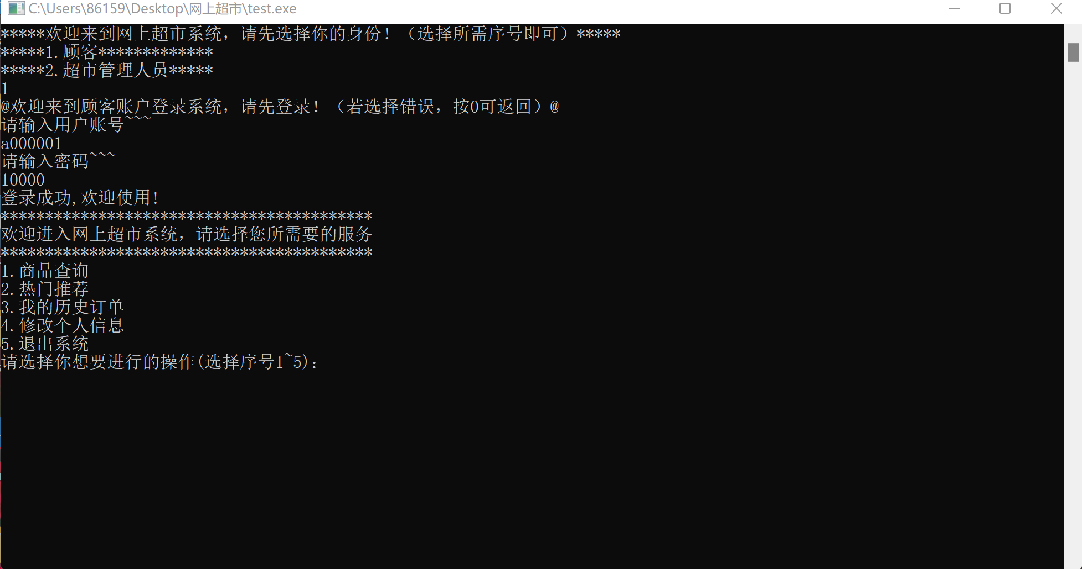

2.以销量排序为例，对于商品从销量由大到小进行输出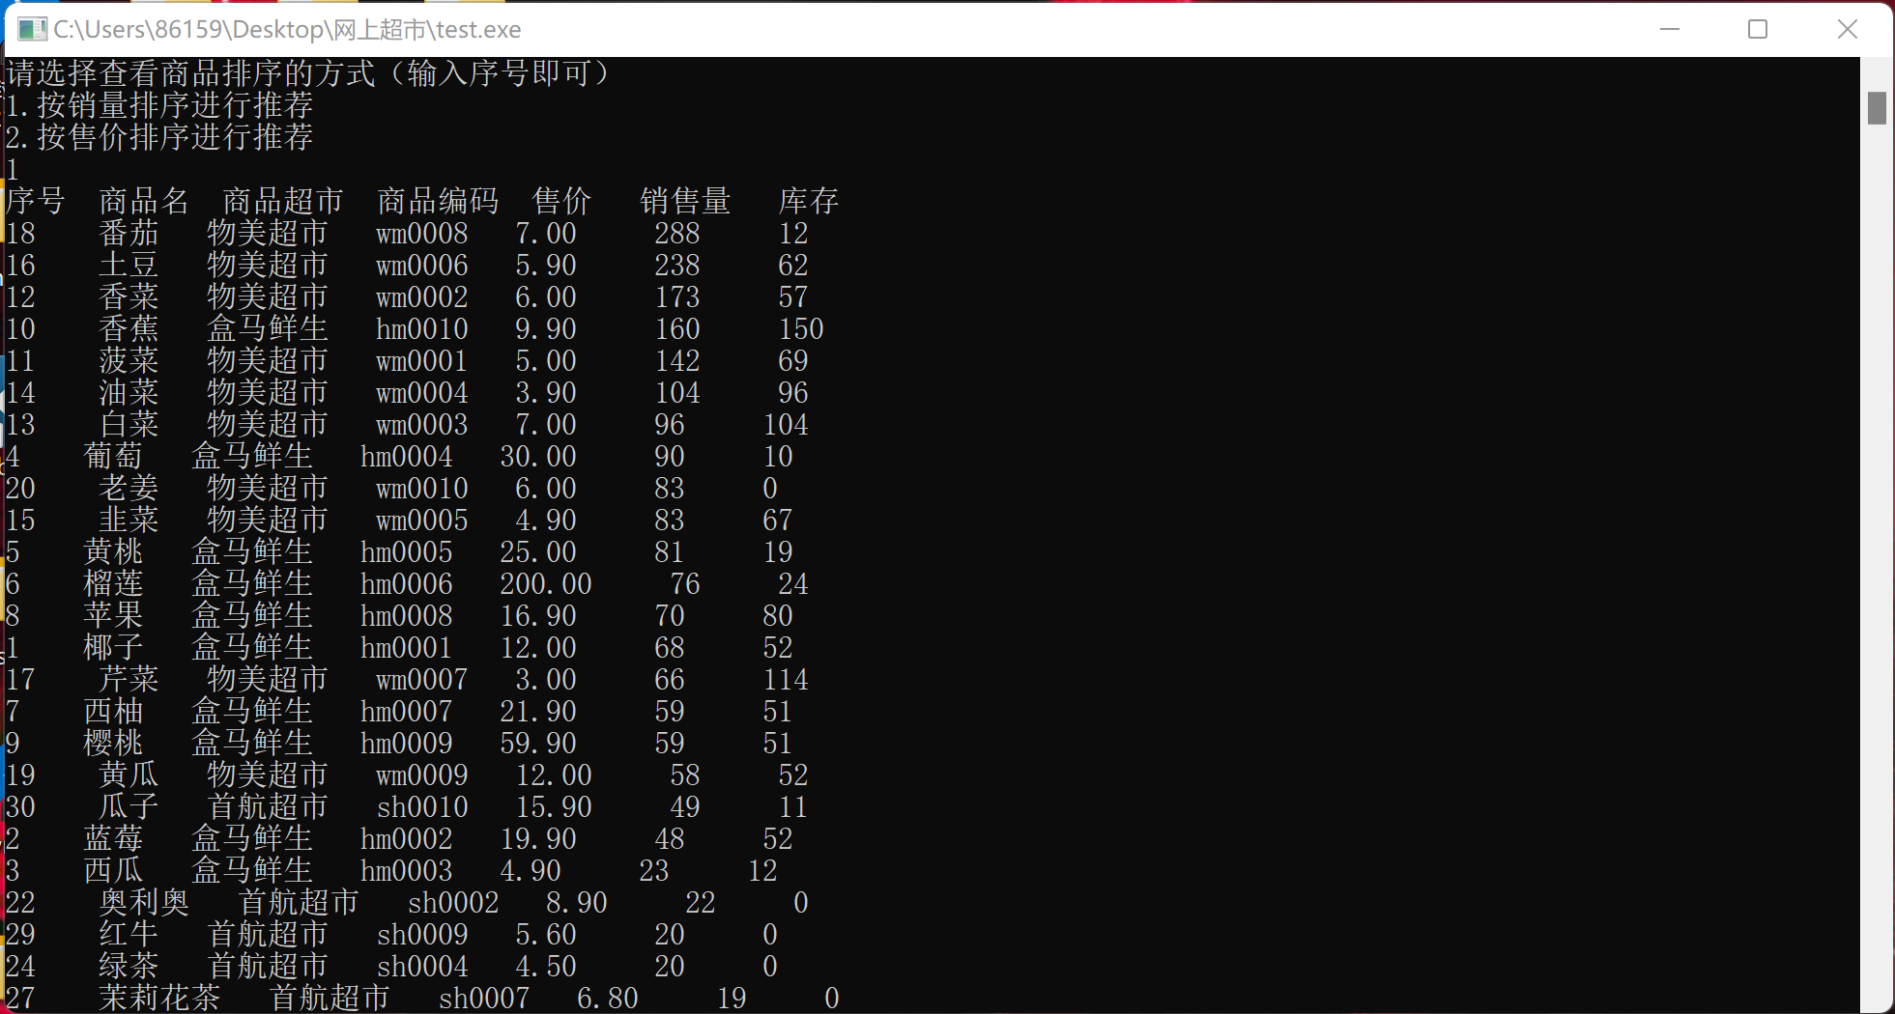

3.多次添加同一商品，若添加数大于库存数，则购买失败
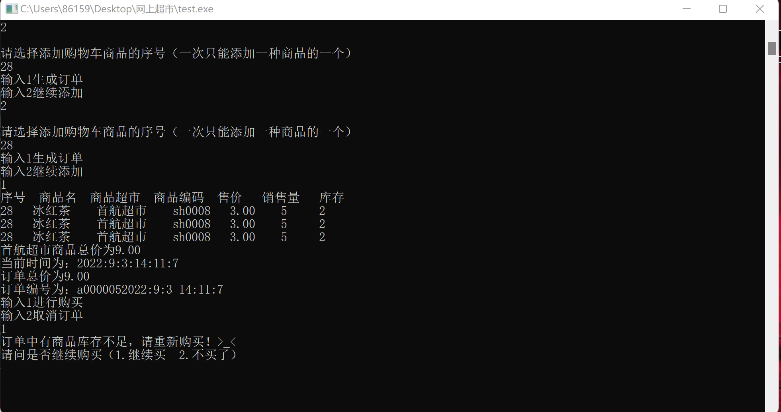

4. 多次添加不同商品，若订单总价大于余额，则购买失败
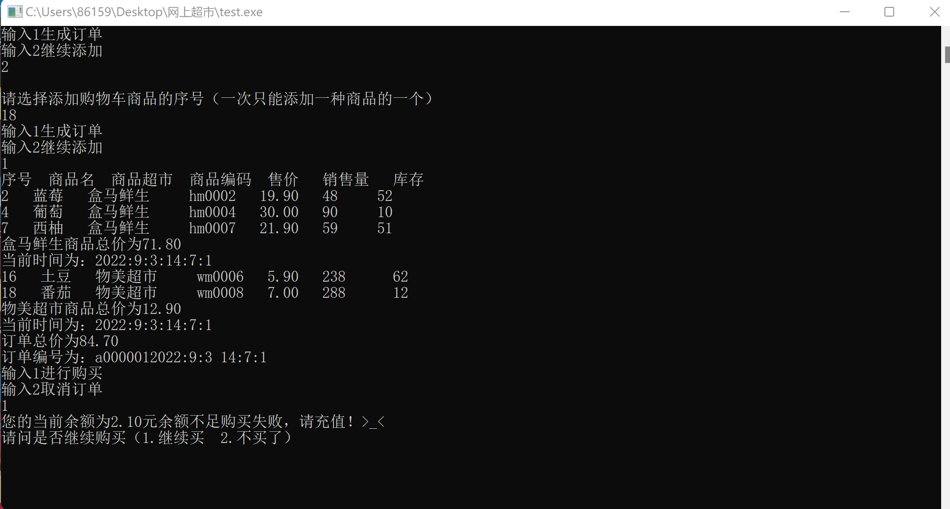

5.若购买商品的库存充足并且余额足够，则会购买成功，自动从余额中扣除钱款，显示当前余额及购买时间
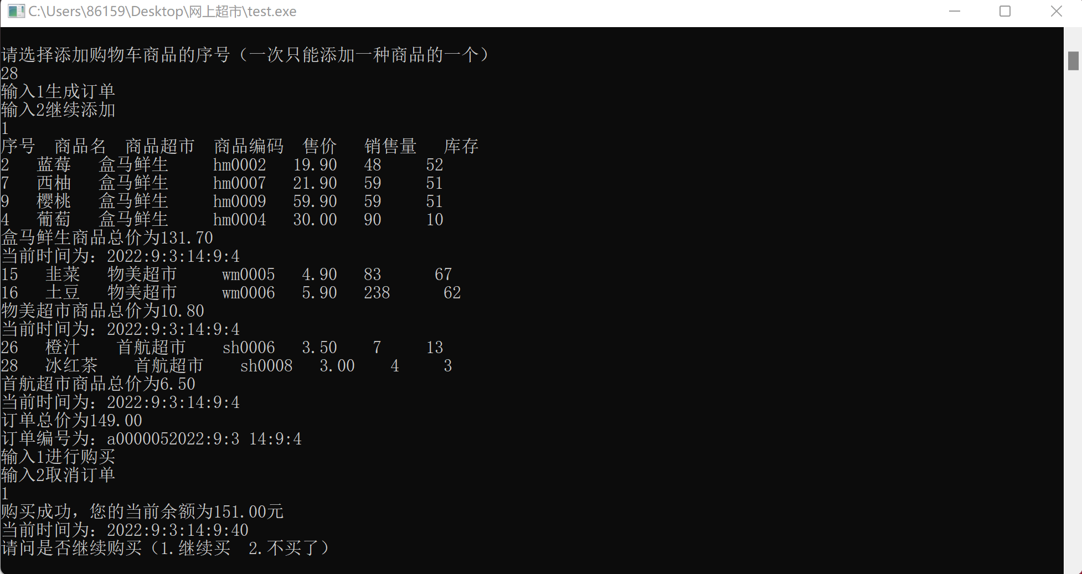

6.若购买某商品成功，则该商品销量和库存会自动变化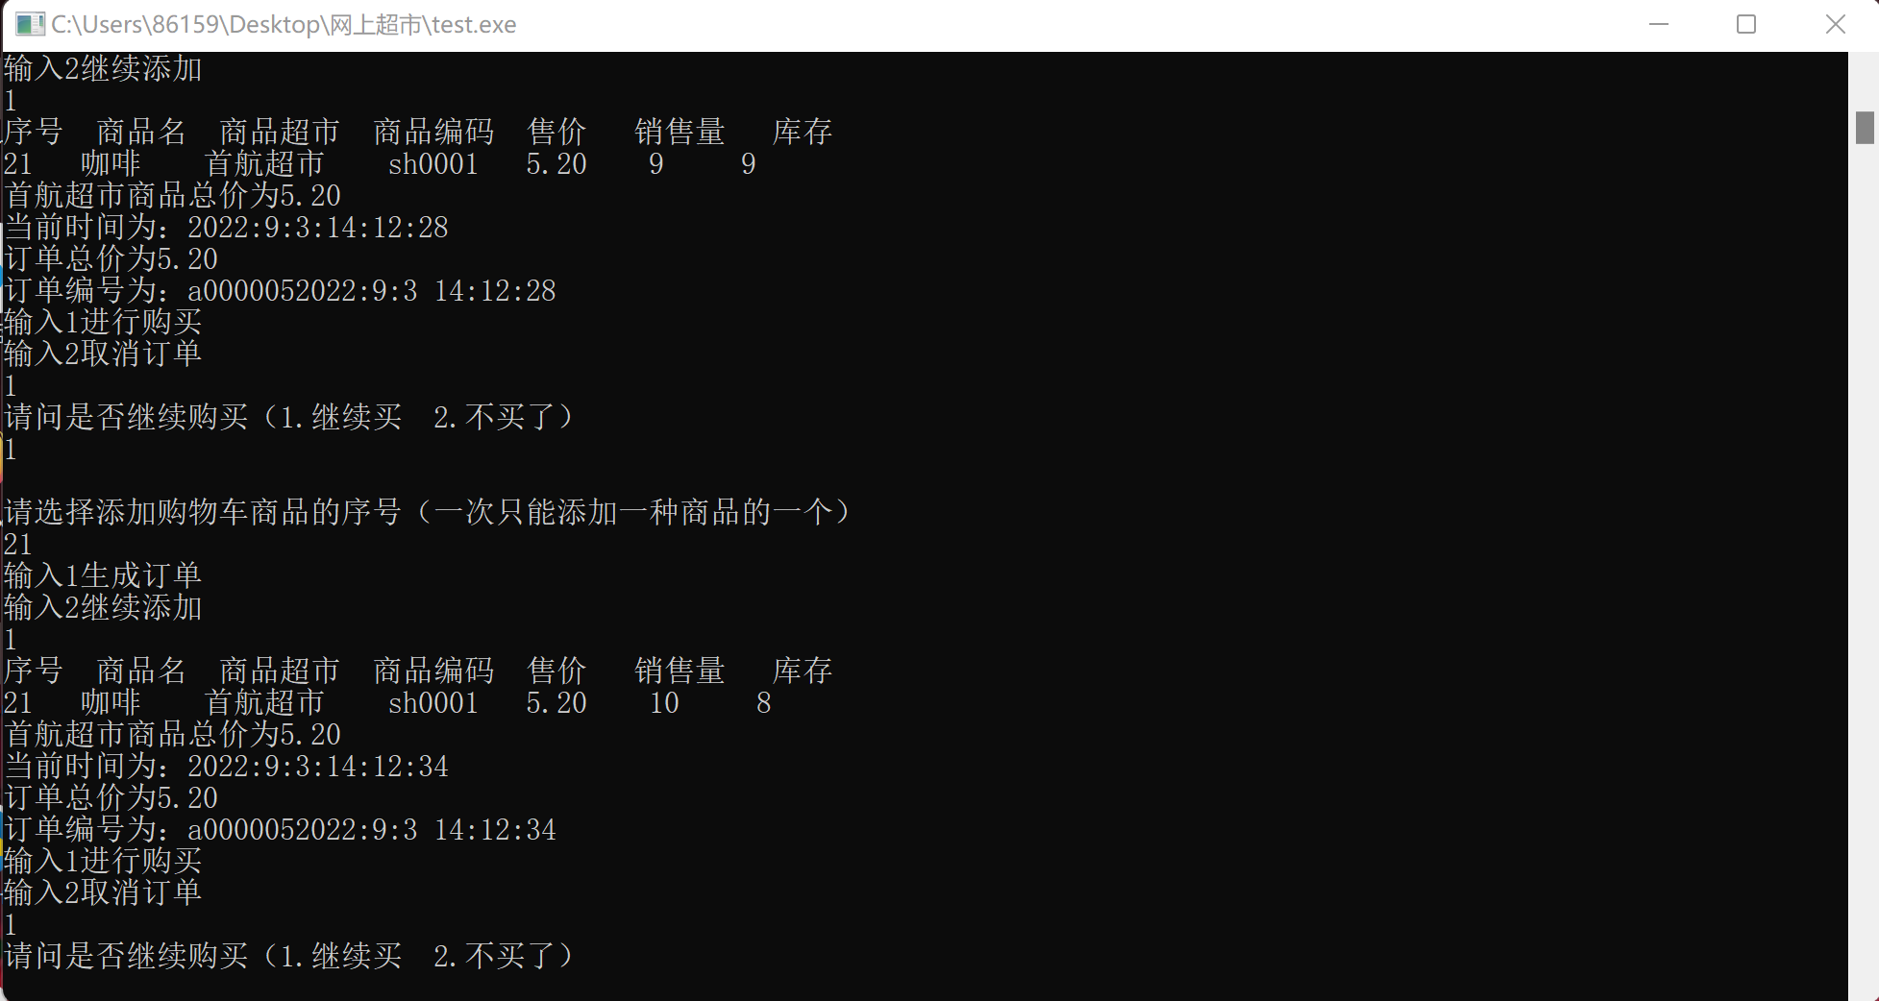

7.可查看该用户所有已经成功购买的历史订单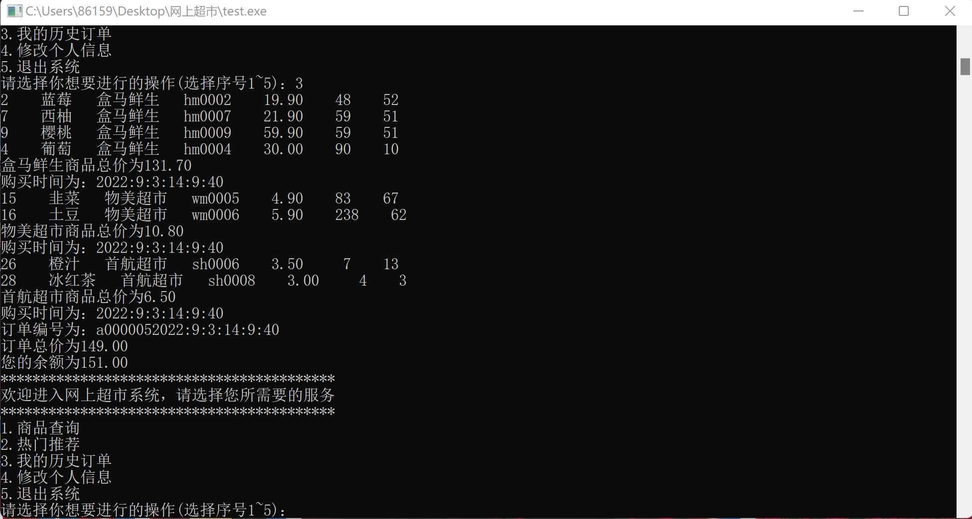

8.管理员可查看该商店所有历史订单，并根据这些订单计算总的营业额和利润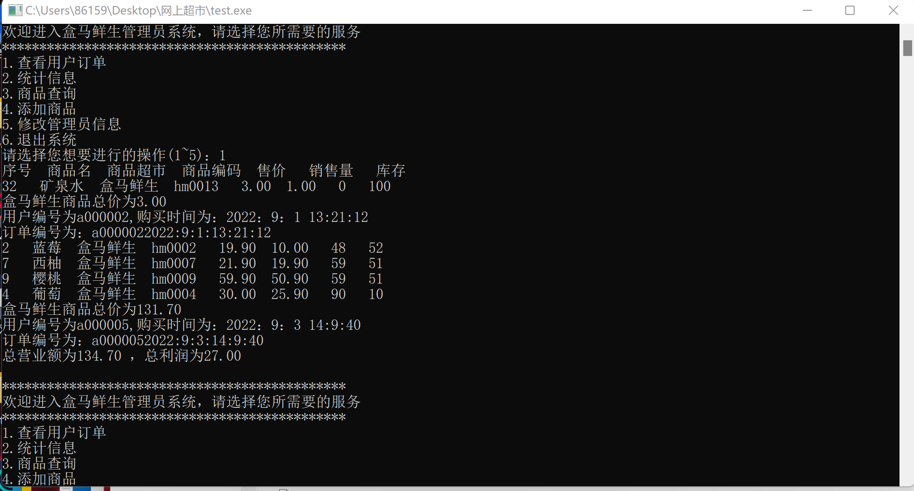

四 . 项目心得及体会
回望一周半前的我，面对该项目，那真是一筹莫展、毫无头绪、十分苦恼、不知所措；而再看现在，项目成功完成，收获良多，感触颇丰，真是印证了那句名言，“世上无难事，只怕有心人。”
初次接到这个项目，看到ppt上繁杂的功能要求，我大脑一片空白，心中暗自叫苦“上学期C语言学的很一般，这么难的项目该怎么做？”真是“纸上得来终觉浅，绝知此事要躬行”，可以说是有些许心如死灰，万念俱灰的感觉了。后来，晚上小组第一次开会讨论，果然每个人对于这个项目都是没有信心，不知该如何下手。由于我C语言基础比较扎实，于是我自然就担任了组长。回想起之前学习生活中遇到的种种困难，无论再艰难，再困苦，每一次最终都会克服。我重拾信心，立即开始着手于分析该项目。我和组员一起，通过认真分析该项目的种种要求，逐渐理清其中功能的逻辑层级关系，初步完成了流程图。之后我开始着手于具体的编码当中，从选择主界面，登陆系统，再到选择功能菜单，然后又是具体的不同功能……我们每晚都会在研讨间开会，每写一个模块函数，出现许多bug已是家常便饭；每整合不同的模块，出现数个漏洞已是见怪不怪了。就这样我们一边写一边调试，一边写一边修改，程序逐渐有了大致的架构和功能。
小组内分工得当，工作井然有序，配合得力，效率高效。大家都十分勤奋努力，为了共同的目标而不懈奋斗。慢慢的，我们重振旗鼓，愈挫愈勇，逐渐振奋信心，高歌猛进。原本大家都觉得不可能的事情经过所有人团结一致的努力变得可能，经过所有人日复一日的付出得以成为现实。在这个过程中，小组内成员更加熟悉彼此，互相联系更加紧密，同时也让我们所有人领悟了一个道理：我们永远要相信自己的能力，真正能依靠的人只有自己。遇到困难应迎面而上，世上无难事，只怕有心人。

